背包系统的设计文档
- 文档记录
版本 | 更新时间 | 更新内容 | 作者
1.0 | 2025.09.25 | 文档编写 | 王永康
- 系统目的
让玩家可以查看和使用自己拥有的游戏道具，提高游戏体验，并与游戏的经济系统紧密结合。
- 设计思路
参考传统背包设计。
- 文档内容

4.1 界面UI
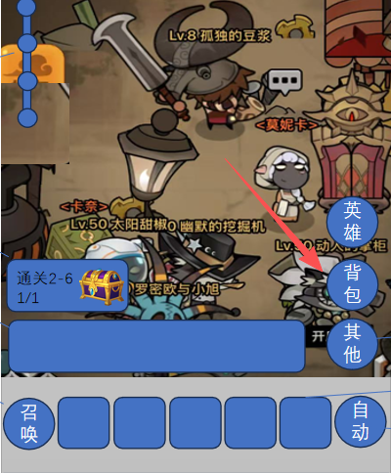
点击主界面中的“背包”进入以下界面。
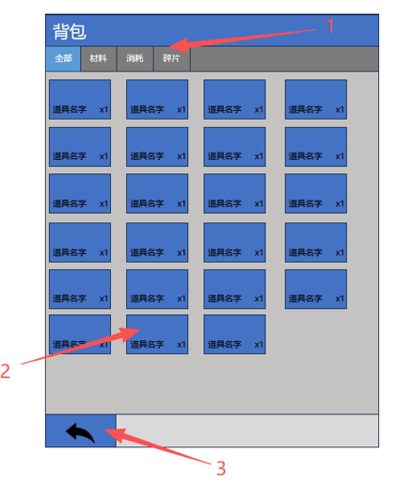
1．道具类型栏
a.分为全部、材料、消耗、碎片四个类型按钮
b.点击类型按钮激活打开对应的页签，同时按钮变成蓝色显示，其它没有激活的按钮灰色显示
c.“全部”，显示玩家拥有的所有道具
d.“材料”，显示玩家拥有的材料类道具
e.“消耗”，显示玩家拥有的消耗类道具
f.“碎片”，显示玩家拥有的碎片类道具
2．道具显示
a.背包是一个纵向滑动列表，一排至多出现四个道具格子
b.道具格子由道具图标、道具名字、道具数量组成
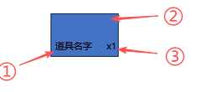
- 显示道具的名字
- 显示道具的图标
③显示道具的数量，文本格式为“x数量”
c.道具格子可以被点击，点击后弹出物品详情UI，如下图
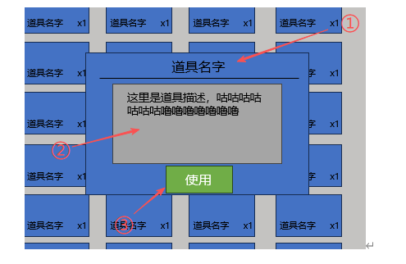
- 显示道具名字
- 显示道具的详细描述
- 使用按钮，只有消耗类型的道具才有使用按钮，其它类型的不需要，其它类型的详情UI如下图
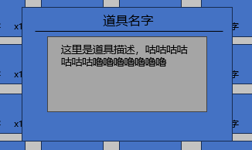
- 点击任意空白区域关闭物品详情UI
3．返回按钮
a.点击后返回上一级界面

